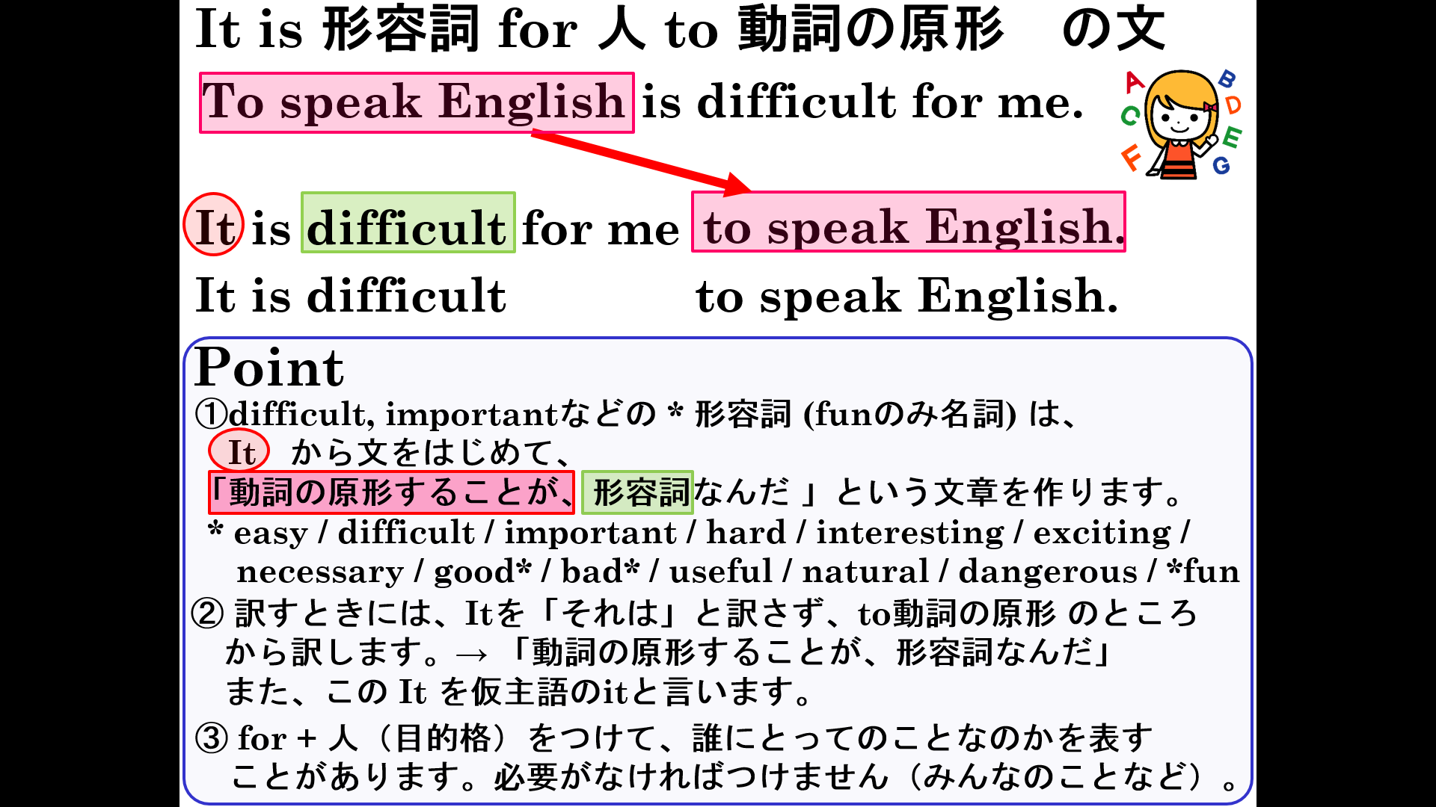

１．次の形容詞の意味を書き、1回練習しましょう。
 | 意味 | 練習 | 例： good | よい | good
(1) difficult |  |  | (7) necessary
(2) easy |  |  | (8) bad
(3) important |  |  | (9) useful
(4) hard |  |  | (10) natural
(5) interesting |  |  | (11) dangerous
(6) exciting |  |  | (12) fun

２．( )内の英文をItから始まる表現に書き換えよう。

(1) ( To speak English is difficult for Mika. )

(2) ( To read English is difficult for Ken. )

(3) ( To write English is difficult for him. )

３．( )内の語を使って、日本語の意味を表すようにItから始まる英文で表現してみよう。

(1) ( interesting / study math ). 私にとって数学を勉強することはおもしろいです。

(2) ( exciting / watch the movie ). 彼らにとってその映画を見ることはわくわくすることです。

(3) ( important / get up early ). 私たちにとって早起きすることは重要なことです

(4) ( easy / use this tablet ). このタブレットを使うことは簡単です。

(5) ( dangerous / enter the house ). その家に入ることは危険です。

